短程蒸馏10L

概述:
短程蒸馏工艺，其实就是一种高效的分离纯化技术，主要利用混合物中各组分沸点的差异来实现分离。简单来说，就是先把混合物加热到沸点，使其蒸发，然后在高真空的条件下，这些蒸汽会迅速冷凝成液体，然后混合物中的组分就会分离出来。这个过程中，由于冷凝器内部的冷却剂温度比较低，所以混合物中的非挥发性组分几乎不会蒸发，从而实现了高效的分离。
（1）支架（2）浴锅（3）回流分离器（4）冷凝器（5）蒸馏瓶（6）收集瓶
（7）尾气处理瓶 （8）电缆

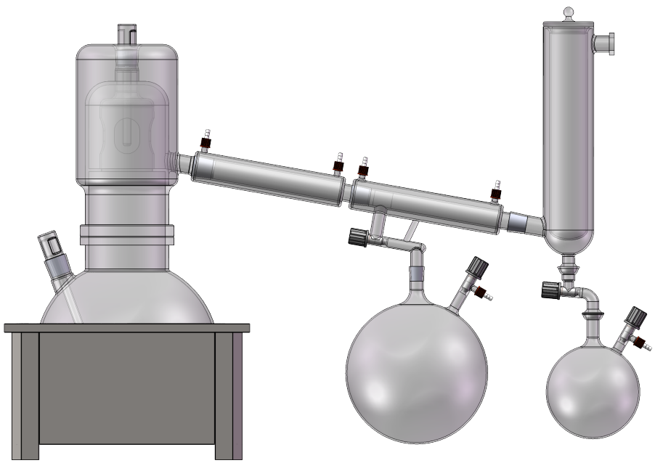

短程蒸馏的工艺主要包括以下几个步骤:
1.加热:将需要分离的混合物加热至其沸点，使其蒸发。通常情况下，短程蒸馏需要在高真空条件下进行，以降低沸点，提高分离效率。
2.蒸发:在蒸馏器内部，混合物的蒸汽与冷凝器中的冷却剂接触，迅速冷凝成液体。这一步骤将混合物中的挥发性组分分离出来。
3.冷凝:将冷凝液收集起来，即可得到纯净的分离产物。在短程蒸馏中，由于冷凝器内部的冷却剂温度较低，使得混合物中的非挥发性组分几乎不蒸发，从而实现了高效的分离。
短程蒸馏的原理基于液体的沸点差异。不同组分在相同条件下具有不同的沸点，通过利用这一特性，可以将混合物中的组分分离出来。
在常压蒸馏中，混合物的沸点通常较高，需要高温下进行才能使其蒸发。而在短程蒸馏中，利用真空技术可以降低混合物的沸点，使其在较低的温度下即可蒸发。这样一来，不仅可以避免组分的分解和热敏性问题，还可以提高分离效率。
短程蒸馏还利用了冷凝器的冷却效应。在短程蒸馏中，通过将混合物的蒸汽与冷凝器中的冷却剂接触，使其迅速冷凝成液体。由于冷凝器内部的冷却剂温度较低，使得混合物中的挥发性组分几乎不蒸发，从而实现了高效的分离。
蒸气通过蒸气输送管，从蒸发瓶进入冷却区 (冷凝器)。在这里，蒸气的热能被传递到冷却介质上，从而使蒸气重新冷凝。由此所产生的溶剂将汇入收集瓶，可以重新使用或按照专业要求进行废弃处理。
型号 | DCZL-10L
蒸馏瓶容积L | 10L
冷凝器 | 0.1
冷凝面积 | 0.15 m²
电机功率 | 40W
接收瓶 | 2L
真空度 | -0.099以下
玻璃材质 | 玻璃
转速显示 | 2000r/min
浴锅加热功率 | 2.1KW
温度控制 | PID

